REQUERIMENTO nº_____/2025

GABINETE VEREADORA MARIA DE FÁTIMA – PSDB
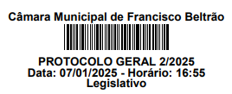
Exmo. Sr.
Cidney Barbiero Filho
DD Presidente da Câmara Municipal de Vereadores
Francisco Beltrão – PR

Senhor Presidente,

A Vereadora que a presente subscreve, na forma regimental, vem mui respeitosamente à presença de Vossa Excelência, REQUERER, após ouvido o plenário, que seja encaminhado Ofício ao Executivo Municipal, solicitando a implementação de Projeto Piloto de Telemedicina para Renovação de Receita Médica para Idosos.
JUSTIFICATIVA
Do objetivo: a finalidade do presente projeto, é a equiparação do acesso a saúde as pessoas idosas, que dependam do SUS para o acompanhamento de controle ou prevenção de doenças, as quais dependam de renovação de receitas médicas para a o acesso a medicação pública. A visão conta de oportunizar as pessoas com acesso remoto (on-line) para que através do sistema implantado junto a secretária de saúde e prefeitura municipal, desaglomere espera em filas presenciais, locomoção (acompanhado ou sozinhos), para uma consulta clínica para renovar a liberação da medicação.
Por ser um projeto piloto, a pessoa idosa poderá agendar sua consulta em aplicativo criado e disponibilizado, efetuando seu cadastro, e agendando de forma virtual (direto no aplicativo ou no canal de comunicação com servidor). A receita médica poderá ser disponibilizada dentro do próprio cadastro do paciente ou encaminhada para o mesmo de forma digital.
Assim, é possível afirmar que com o suporte da telemedicina, é plausível minimizar e até mesmo solucionar problemas de saúde e bem estar da população idosa. A Organização Mundial de Saúde (OMS) trata a telemedicina como serviços relacionados aos cuidados da saúde onde profissionais da área médica, por meio das Tecnologias de Informação e Comunicação podem transmitir conhecimentos de tratamento, de prevenção de doenças, de diagnósticos, de educação continuada a favor da saúde, e, também, de pesquisa, atuando com o objetivo geral de aprimorar a saúde da população, uma vez que a localização geográfica é um fator crítico. (DIAS et al., 2018).
Segundo, Mariani A, Fernandes P., 2012 apud Maldonado, Marques e Cruz 2016: O termo telemedicina aparece na literatura juntamente com telessaúde e e-saúde, não havendo consistência conceitual entre eles. Diferentes autores apresentam definições distintas, variando quanto à sua amplitude, isto é, suas funções, envolvimentos institucionais e profissionais, contextos e objetivos a serem alcançados. De um modo geral, esses conceitos referem-se à utilização das tecnologias da comunicação e da informação na saúde e, muitas vezes, são utilizados como sinônimos.
A comunicação virtual é essencial para manter os vínculos entre os profissionais de saúde em todo o país, especialmente com prestadores assistenciais e pacientes em pontos críticos. É importante compartilhar todas as medidas de prevenção e tratamento para minimizar exposições e usar as melhores práticas para obter melhores resultados. As telecomunicações de todos os níveis do sistema de saúde devem ser contínuas, cumprindo suas responsabilidades e minimizando os efeitos negativos da situação atual (ELKBULI; EHRLICH; MCKENNEY, 2021).
Segundo Maldonado, Marques e Cruz 2016: No Brasil, vêm ocorrendo diversas iniciativas no processo de desenvolvimento da telemedicina. No que se refere a políticas governamentais, o Programa Telessaúde Brasil, a Rede Nacional de Ensino e Pesquisas (RNP) e a Rede Universitária de Telemedicina (RUTE) são as mais importantes. Com foco na atenção primária, o Ministério da Saúde instituiu em 2007 o Programa Nacional de Telessaúde, que foi ampliado em 2011, passando a ser designado Programa Nacional Telessaúde Brasil Redes. Inicialmente, o programa tinha como meta qualificar 2.700 equipes da Estratégia Saúde da Família (ESF) e previa a criação de nove núcleos em nove estados brasileiros, sendo que, a cada núcleo, estariam vinculados 100 pontos de telessaúde instalados e funcionando em unidades básicas de saúde (UBS) em municípios selecionados, perfazendo um total de 900 pontos.
Referencias literárias: Dias, S.C.F., Irion, C., Mendonça, M.P., Oliveira, D.S., Silveira, K.B. e Silveira, R.M.R. TELEMEDICINA APLICADA AOS CUIDADOS DOS IDOSOS NO BRASIL Anais do V Congresso Brasileiro de Eletromiografia e Cinesiologia e X Simpósio de Engenharia Biomédica - ISBN: 978-85-5722- 065-2 - DOI: 10.29327/cobecseb.78999 – 843; Maldonado, Jose Manuel Santos de Varge, Marques, Alexandre Barbosa e Cruz, Antonio Telemedicine: challenges to dissemination in Brazil. Cadernos de Saúde Pública [online]. 2016, v. 32, n. Suppl 2 [Acesso 5 Dez. 2021] , e00155615. Disponível em: https://doi.org/10.1590/0102- -311X00155615. Epub 03 Nov 2016. ISSN 1678-4464. https://doi.org/10.1590/0102- -311X00155615; Elkbuli, Adel; Ehrlich, Haley: McKenney, Mark.The effective use of telemedicine to save lives
and maintain structure in a healthcare system: Current response to COVID-19 - The AmericanJournal of Emergency Medicine,Vol. 44,2021. Pages 468-469,ISSN 0735-6757.Disponível em: https://doi.org/10.1016/j.ajem. 2020.04.003.
Do local: postos de atendimento de saúde pública na cidade norte;
Dos acessórios: criação de app (semelhante faixa azul), onde paciente realiza seu cadastro e na dificuldade direcionar-se ao posto para ajuda. Ou disponibilização de canal de atendimento por consultas de vídeo;
Na situação de ter um canal ou app dependendo da estrutura financeira por ser um projeto piloto, deverá conter com um servidor público em cada unidade de saúde para auxilio de agendamento on-line, na cidade norte, aproximadamente 05 unidades disponíveis.
Contratação e o direcionamento de médico especialista ou clínico geral para esses atendimentos;
Da infraestrutura: Um posto de atendimento de saúde pública; 1 atendente de agendamento; e médico, 1 sala com internet, equipamento de acesso e transmissão da consulta e elaboração da receita médica.
Dados de pesquisa:
Idosos em Francisco Beltrão pelo IBGE:
Da fonte: https://cidades.ibge.gov.br/brasil/pr/francisco-beltrao/panorama :

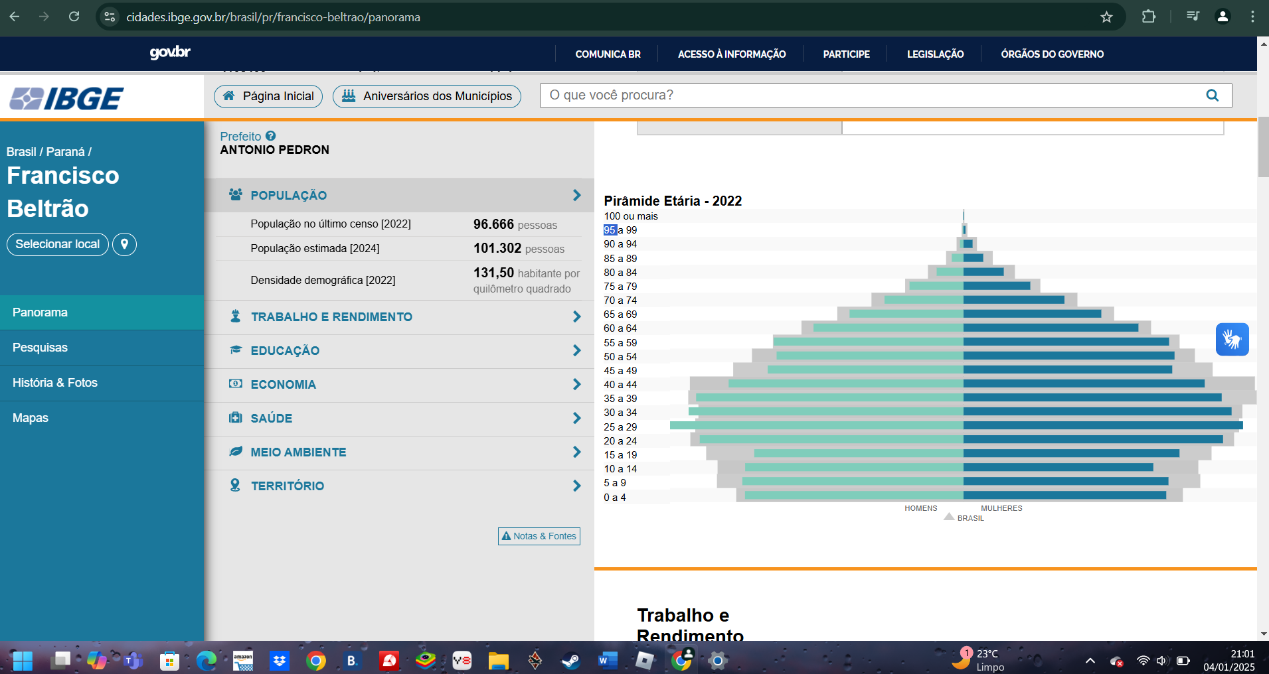

Faixa etária senso 2022:
Idade | Homens | Mulheres
60-64 | 2.225 | 2.598
65-69 | 1.690 | 2.047
70-74 | 1.171 | 1.500
75-79 | 800 | 993
80-84 | 397 | 599
85-89 | 173 | 294
90-94 | 52 | 136
95-99 | 12 | 31
100+ | 3 | 10
Total: | Aprox.: 6.523 | Aprox.: 8.208
Total geral: | Aprox.: 14.731

Extensão do projeto:
Após o período de 06 meses a 12 meses, com obtenção de bons resultados, o programa se tornará de forma efetiva aos demais usuários da saúde pública, podendo integrar em outras especializações.
Unidades de saúde em Francisco Beltrão:
Fonte: https://franciscobeltrao.pr.gov.br/wp-content/uploads/2015/05/Unidades-de-Sa%C3%BAde1.pdf
Sala das Sessões da Câmara Municipal de Vereadores de Francisco Beltrão, em 07 de janeiro de 2025.

MARIA DE FÁTIMA
VEREADORA

